3.7.1.0 REZKANJE

Rezkanje je postopek odrezavanja, pri katerem opravlja orodje – rezkalo - rotacijsko glavno gibanje, podajalna gibanja pa so lahko premočrtna ali rotacijska. Ponavadi opravlja podajalna gibanja obdelovanec. Pri večini obdelovalnih postopkov (struženju, vrtanju...) je smer podajanja pravokotna na smer rezanja. Pri rezkanju pa se - če zasledujemo posamezen zob rezkala - lega smeri rezanja proti podajalni smeri neprestano spreminja.
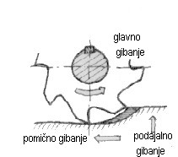
Rezkanje največ uporabljamo za obdelavo ravnih površin. S posebnimi oblikami rezkal lahko obdelujemo tudi ukrivljene površine – s kopirnim rezkanjem lahko oblikujemo poljubno oblikovane površine, če pa uporabljamo profilna rezkala, dobimo tudi v prerezu oblikovane površine.
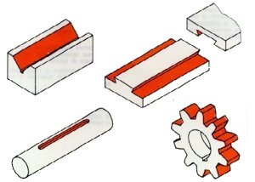
VRSTA REZKANJA
Glede na to, kako se orodje dotika obdelovanca, ločimo:
Valjasto rezkanje je rezkanje z zobmi na obodu - rezkalo se obdelovanca dotika s svojim obodom. Prerez odrezka se med delom spreminja, zato obremenitev rezkala ni enakomerna.
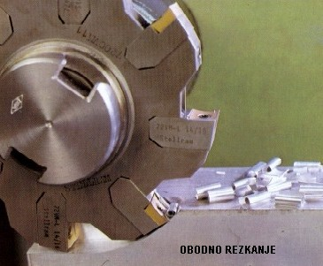
Čelno rezkanje je rezkanje z zobmi na čelu - rezkalo se obdelovanca dotika s svojim čelom. Odrezek ima enakomeren prerez.
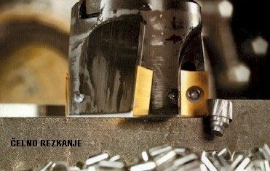

ORODJA ZA REZKANJE
Rezkala so orodja z glavnim rotacijskim gibanjem , ki delajo vedno z večjim številom rezil, ki pa večji del poti ne režejo in se zato lahko ohlajajo. Rezila so podobna stružnim nožem.
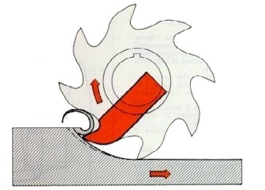
Termično so manj obremenjena kot stružni noži, zato so pa mnogo bolj obremenjena z mehaničnimi udarci. Z rezkali obdelujemo v glavnem ravne ploskve, s posebno oblikovanimi rezkali lahko obdelujemo tudi utore in ukrivljene površine. Rezkala lahko režejo čelno, po obodu ali kombinirano.
Za vpetje rezkal je pomembna tudi oblika zob, ki so lahko ravni ali usmerjeni po vijačnici. Tako jih lahko označujemo z levo in desno vijačnico, kakor vijake z desnim in levim navojem.

Razdelitev rezkal glede na smer rezanja, smeri žlebov in aksialne sile kažeta naslednji sliki:
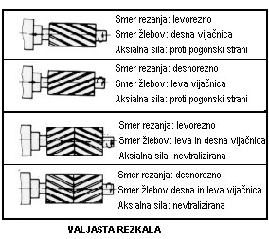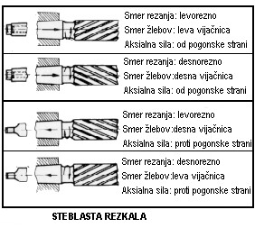

Po osnovni obliki ločimo naslednja rezkala:
Čelno valjasta rezkala: Rezalni robovi so oblikovani na čelu in po obodu, z njimi navadno režemo odprte ravne ploskve.
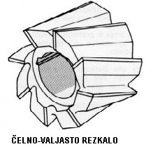
Valjasta rezkala: Rezalni robovi so oblikovani samo na obodu, z njimi obdelujemo predvsem odprte ravne ploskve s protismernim rezkanjem. Dolžina rezkala mora biti večja od širine ploskve, premer rezkala pa v sorazmerju z debelino rezanja.
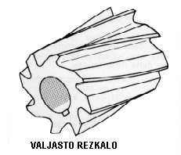
Kolutna rezkala: Režejo enako kot valjasta rezkala. Ker so ozka so namenjena predvsem za rezkanje ravnih utorov. Od valjastih rezkal se ločijo po tem, da imajo zobe oblikovane tudi na čelni strani, ki pa režejo samo v dolžini. Poznamo kolutna rezkala z ravnimi zobmi in križnimi zobmi. Funkcijsko so boljša kolutna rezkala s križnimi zobmi, ker imajo izravnane aksialne sile.
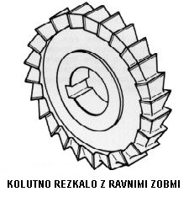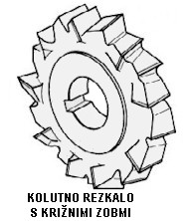

Krožne žage: Režejo podobno kot kolutna rezkala, le da je širina utora manjša in nimajo zob na čelni strani, zaradi česar mora bit žaga proti osi tanjša. Uporabljamo jih za zarezovanje tanjših utorov, deloma tudi za žaganje na rezkalnih strojih.
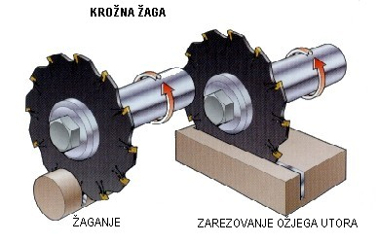
Skupina steblastih rezkal : Njihova značilnost je vitka oblika in vpenjanje s pomočjo stebla.
Poznamo:
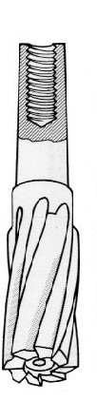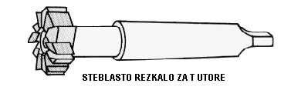
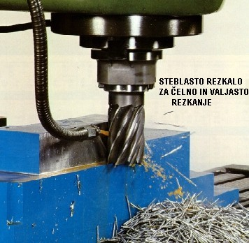
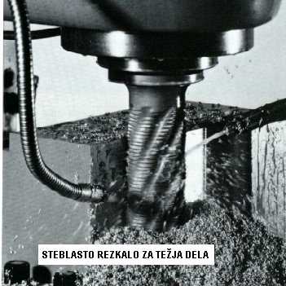

Kotna rezkala: Uporabljamo jih za rezkanje utorov, poševnih ploskev..
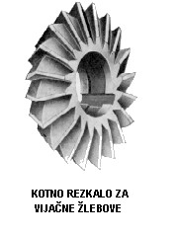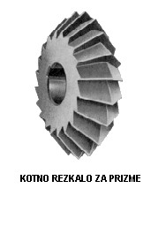

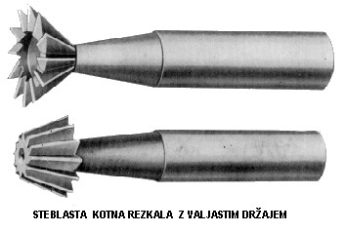
Profilna rezkala: Rezkala s svojo obliko oblikujejo profil.
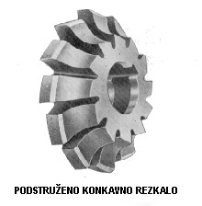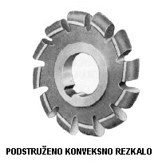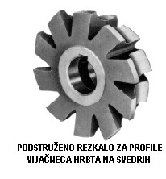

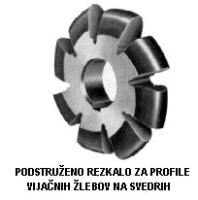

Kroglična frezala
Uporabljamo jih za frezanje pri visoko hitrostni obdelavi. namenjeni so za 3D frezanje jekel in jeklenih litin v orodjarstvu.
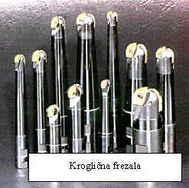
Rezkalne glave: Z vstavljenimi ploščicami iz karbidnih trdin ali z vstavljenimi stružnimi noži.
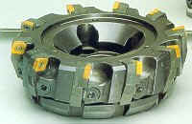

MOTNJE PRI REZKANJU

Rezkarji se lomijo:  Zaradi prevelikega pomika  Zaradi kopičenja odrezkov  Zaradi neenakomernega pomika  Zaradi topih rezalnih robov  Valjasti rezkarji se lomijo, če istočasno reže več zob | Površina je groba:  Zaradi prevelikega pomika  Premajhne rezalne hitrosti  Topega rezkarja  Protismernega rezkanja  Neprimerne hladilne tekočine
Odrezek se kopiči:  Zaradi premajhne delitve zob  Premajhne količine hladilne tekočine  Zaradi namagnetenega materiala | Rezalni rob se žge:  Zaradi prevelike hitrosti  Pretrdega obdelovanega materiala  Neprimerne rezalne tekočine
Pri pojavih vibracije se priporoča:  Spremembo rezilne hitrosti – navzgor ali navzdol  Preizkus togosti vpetja obdelovanca  Preizkus togosti stroja  Spremembo geometrije rezkarja | Izjedanje cepilne ploskve:  Prevelika rezalna hitrost  Preveliko podajanje  Premajhen cepilni kot

OSTRENJE- BRUŠENJE REZKAL
Rezkala je potrebno pogosto ostriti. Novim rezkalom ostrimo pravilne kote za materiale, ki jih obdelujemo. Stara rezkala ostrimo pa zato, da popravimo obrabljene rezalne robove. V tovarnah velja naslednje pravilo, brusi pogosto. Bolj ekonomično je pogosto in pravočasno brušenje, saj brez velikega odvzemanja materiala rezkala z lahkoto zbrusimo. Pri močno obrabljenih orodjih je ostrenje dolgotrajno in drago, poleg tega pa obstaja nevarnost, da pride do prevelikega segrevanja in s tem seveda do nepredvidenih težav.
Topo rezkalo je potrebno ostriti že, če se pojavi obrabni rob nad 0,25 mm.
Za obstojnost rezkal je pomembna velikost prostega kota. Med obrabljanjem je področje prostega kota čedalje manjše, ker nastaja cilindrična faza.Če je kot premajhen, lahko hrbet zoba rezkala drsa po že obdelani površini in jo lahko poškoduje. Prosti kot lahko brusimo z lončastimi ali obodnimi brusi.
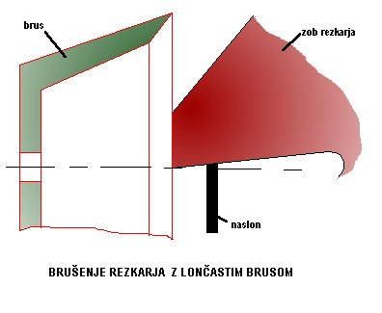
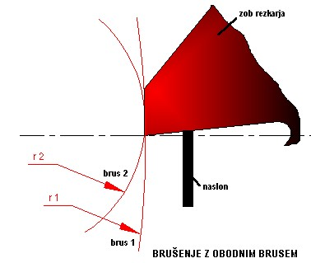

Pri čelnem ostrenju je prosta ploskev ravna, pri obodnem pa konkavna, kar zmanjšuje resničen prosti kot. Zato ne smemo uporabljati brusov s premajhnim radijem.
Ostriti je mogoče od rezalnega roba ali proti njemu. Ostrenje proti rezalnemu robu je neugodno zato, ker pritiskamo rezkalo od naslona. Z ostrenjem od rezalnega roba sicer pritiskamo zob na naslon, obstaja pa nevarnost krušenja rezalnega roba.

REZALNE SILE PRI REZKANJU
Valjasto rezkanje
Ker se debelina odrezka med delom neprestano spreminja, se spreminja tudi velikost sil. Poleg tega je pri rezkanju neprestano več zob v ubiranju, zato ima rezalna sila v nekem izbranem trenutku na vsakem zobu, ki reže, drugo velikost in drugo smer. Posledica tega je neenakomerno delo.

Pri protismernem rezkanju je navpična sila v prvi točki dotika usmerjena navzdol, ko pa zob rezkala opravi določeno pot, se le-ta usmeri navzgor in skuša obdelovanec dvigniti (F_{N}). Podajalna sila (F_{A}) pa skuša obdelovanec odriniti.
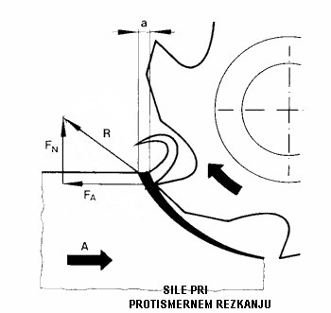

Da se zoperstavimo silam, moramo obdelovanec pravilno vpeti.
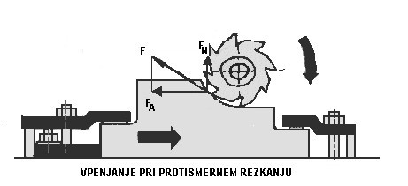
Pri istosmernem rezkanju pa je navpična sila vedno usmerjena navzdol.
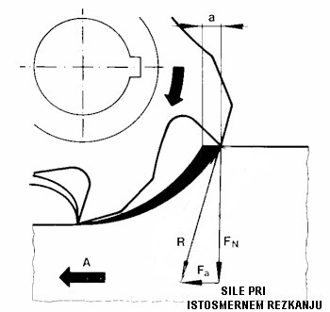
Podajalna sila (F_{A}) je pri protismernem rezkanju usmerjena v nasprotni smeri podajalnega gibanja in jo mora podajalni mehanizem premagovati, pri istosmernem rezkanju pa je usmerjena v smer podajalnega gibanja. Če je ohlapnost med vretenom in matico podajalnega mehanizma prevelika, se lahko zgodi, da podajalna sila pospeši podajalno gibanje v obliki sunka in posledica je lom orodja ali obdelovanca. Zato je istosmerno rezkanje mogoče samo na posebej specialno prirejenih strojih, ki v podajalnem mehanizmu nimajo nobene ohlapnosti, obdelovanec pa mora biti pravilno vpet.
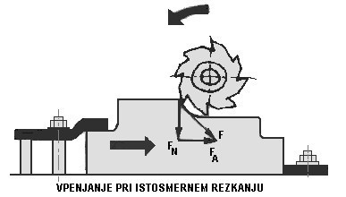
Čelno rezkanje
V koordinatnem sistemu rezkala delujejo na orodje enake sile kot v primeru valjastega rezkanja, razlike so le v koordinatnem sistemu obdelovanca in še tu gre le za drugačno poimenovanje.
V smeri podajalnega gibanja deluje podajalna sila F_{s}, za katero velja, da le izjemoma deluje tako, da skuša pospešiti podajalno gibanje.
V smeri prečnega nastavitvenega gibanja imamo prečno silo F_{p}. Sile ne povzročajo nobenega dviganja obdelovanca, zato je vpenjanje preprosto.
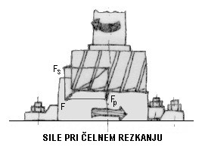

Vplivne veličine na rezalne sile
Rezkalni stroji
Univerzalen Delilnik

Vplivne veličine na rezalne sile
Vpliv premera rezkala
Pri konstantnem prerezu odrezka se rezalne sile zmanjšujejo, če se zmanjšuje premer rezkala. Zaradi tega izbiramo rezkala s kar mogoče majhnim premerom – pri tem pa je potrebno paziti, da ustrezen rezkalni trn prenese obremenitev.
Vpliv števila zob
Sile na rezkalu so manjše tudi v primeru, ko se zmanjšuje število zob, zato je smotrno – kjer je le mogoče – izbirati čim manjše število zob, da bi bile sile manjše. Seveda pri tem ne smemo pretiravati, sicer se lahko zgodi, da je samo en zob v ubiranju in lahko nastane pri ubiranju naslednjega zoba vrzel.
Vpliv vijačnice
Rezkala z ravnimi zobmi povzročajo vedno velika nihanja. Za mirni gib je pomembno, da sta sili, ko se zob rezkala vrinja oziroma ko zapušča material, enaki. To lahko dosežemo le z ustreznim kotom vijačnice λ . Zato je potrebno paziti, da je pri valjastih rezkalih širina rezkanja enaka delitvi rezkala v aksialnem prerezu t ali njenemu mnogokratniku s celim številom – to je širina enakomernosti:
b_{o} = i_{o} t = i_{o} t_{o} cot λ
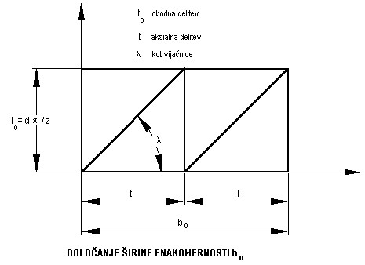

Iz tabel zato izbiramo za določeno širino rezkanja ustrezno rezkalo, ki reže enakomerno. Praktično je to sicer nemogoče, vendar so rezkala konstruirana tako, da tudi v neugodnem primeru rezkanja režejo kar se da enakomerno.
S kotom vijačnice λ pa se večajo rezalne sile. Do λ = 40⁰ se sile večajo le postopoma nato pa je njihova rast občutna, zato ni zaželen kot vijačnice > 40⁰.

DELILNIK
Pri rezkanju žlebov, utorov, ki so enakomerno porazdeljeni po obodu obdelovanca, zobnikov, vijačnic oziroma povsod tam, kjer moramo opraviti delitev na obdelovancu, moramo obdelovanec vpeti v delilne naprave na mizah rezkalnih strojev. Naloga delilnika je obračanje obdelovanca za točno določen kot.
Obdelovanec je pritrjen na vretenu delilnika v vpenjalno glavo. Za doseganje večjih natančnosti obdelovanec vpnemo med konice. Z delilnikom je mogoče opraviti direktno deljenje, indirektno in diferencialno deljenje.

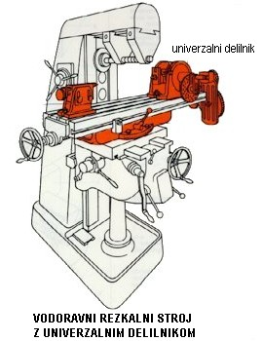

REZKALNI STROJI
Rezkalne stroje lahko delimo glede na položaj glavnega vretena v:
Navpične – glavno vreteno je v navpičnem položaju.
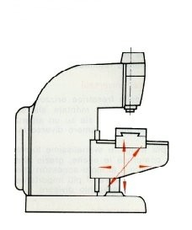
Vodoravne – glavno vreteno je v vodoravnem položaju.
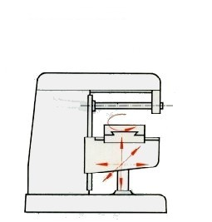
Kombinirane – v enem vpetju lahko obdelujemo vodoravne, navpične in poševne ploskve.
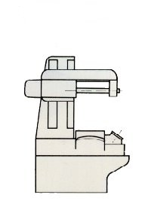
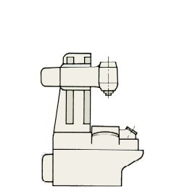

Vodoravni konzolni rezkalni stroj
Vodoravni konzolni rezkalni stroj s stebrom
Togi vodoravni brezkonzolni rezkalni stroj
Čelni vodoravni rezkalni stroj
Navpični konzolni rezkalni stroj
Brezkonzolni navpični rezkalni stroj
Produkcijski rezkalni stroj
Univerzalen orodjarski rezkalni stroj
Dolgogibi rezkalni stroj
Univerzalen posteljni rezkalni stroj
Kopirni rezkalni stroj

Vodoravni konzolni rezkalni stroj
Ime je dobil po konzoli. Stroj je prilagodljiv za najrazličnejše zahteve rezkanja. Strega je lahko popolnoma ročna, polavtomatizirana ali avtomatizirana.
Uporabljamo pa ga za lažje obdelovance, ker je konzola premalo toga za težja dela.
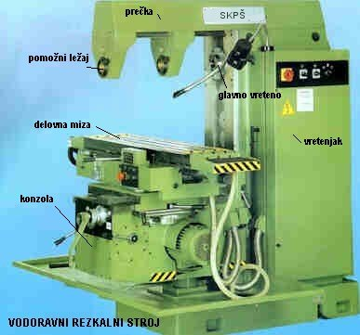

Vodoravni konzolni rezkalni stroj s stebrom
Konzola je na sprednji strani dodatno podprta z dodatnim stebrom, ki povezuje temeljno ploščo, konzolo in pomožni ležaj, kar izredno poveča togost stroja. Zato je ta stroj primernejši za težja dela.
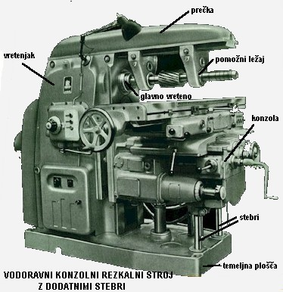

Togi vodoravni brezkonzolni rezkalni stroj
Uporabljamo ga za težka dela, ker ima stroj namesto konzole togo posteljo.

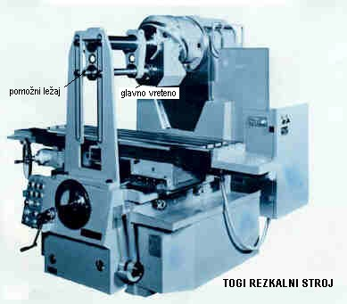

Čelni vodoravni rezkalni stroji
Ker stroji nimajo konzole, so zelo togi in primerni za najtežja dela. Po zunanji obliki so nekoliko podobni skobeljnim strojem.

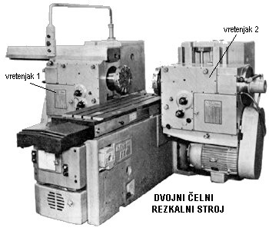

Navpični konzolni rezkalni stroj
Podoben je vodoravnemu, le da ima vretenjak v zgornjem delu nekoliko ukrivljen, tako da stoji glavno vreteno navpično. Glava je običajno vrtljiva in jo lahko gibljemo okrog vodoravne osi do 45⁰ na levo ali na desno, kar omogoča obdelavo poševnih ploskev.
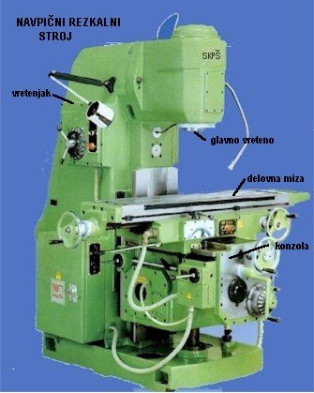

Brezkonzolni navpični rezkalni stroj

Ker stroji nimajo konzole, so zelo togi in primerni za najtežja dela.
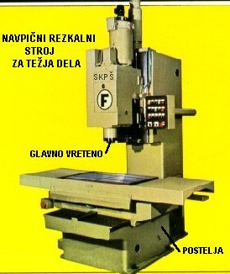

Produkcijski rezkalni stroj
Na delovno mizo pritrdimo po dva obdelovanca 1 in 2, ki ju nato rezkamo z enim rezkalom. Ko stroj obdeluje en obdelovanec, drugega zamenjamo s še neobdelanim kosom, da ne izgubljamo nepotrebnega časa.
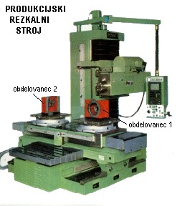

Univerzalen orodjarski rezkalni stroj
V enem vpetju lahko obdelujejo vodoravne, navpične in poševne ploskve.
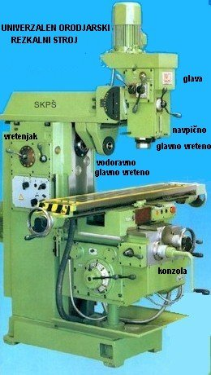
Običajno je konzolne izvedbe in je po svoji zasnovi sicer vodoravni rezkalni stroj, ima pa lahko dodatne glave, ki jih po potrebi pritrjujemo na vodoravni vretenjak.
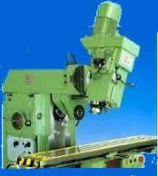

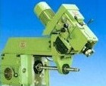

Dolgogibi rezkalni stroj
Uporabljamo ga za obdelavo najtežjih in največjih obdelovancev. Stroj ima dva stojala s štirimi med seboj neodvisnimi vretenjaki. Ker so vretenjaki še vrtljivi, lahko res obdelujemo vse površine. Včasih je ta stroj tudi kombiniran, da lahko na njem tudi skobljamo.
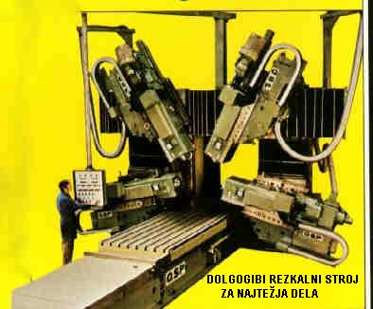

Univerzalen posteljni rezkalni stroj za najtežja dela
Miza posteljnega stroja ima samo vzdolžno gibanje kot pri skobeljnih strojih, zato ima vrtljiva glava možnosti prečnega in dvižnega gibanja in jo lahko postavimo v katerikoli položaj glede na obdelovanec. Stroji te vrste so namenjeni obdelavi velikih težkih obdelovancev in so glavni konkurenti skobeljnim strojem.
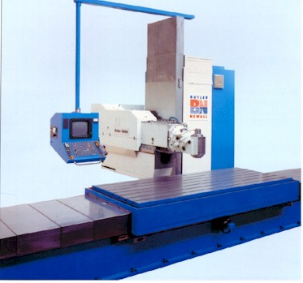

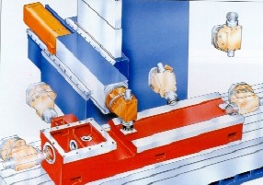

Kopirni rezkalni stroj
Ves proces kopiranja poteka avtomatično, osnovni princip pa je isti kot pri kopirnem struženju.
